Tytuł: Weź udział w badaniu i pomóż rozwijać kulturę w Metropolii Toruńskiej!

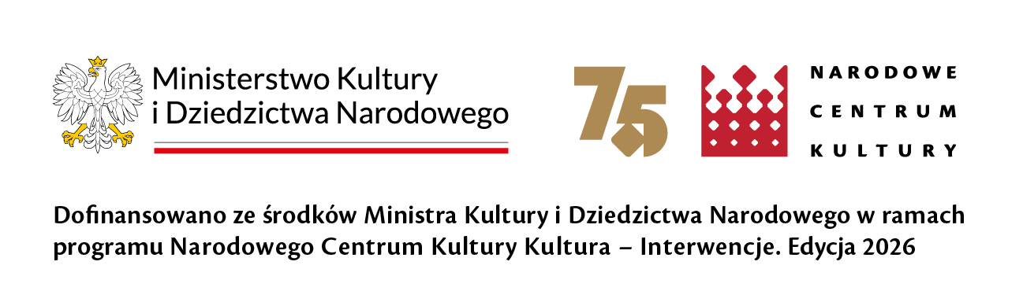
Jak często korzystamy z oferty kulturalnej? Co motywuje nas do uczestniczenia w wydarzeniach kulturalnych? Czy jesteśmy zaangażowani w tworzenie kultury w swojej okolicy? Co można zmienić, żeby więcej mieszkańców i mieszkanek chciało brać udział w życiu kulturalnym? Odpowiedzi na te pytania pomogą określić poziom zainteresowania i korzystania z oferty kulturalnej Metropolii Toruńskiej.
Zapraszamy mieszkanki i mieszkańców wszystkich gmin tworzących Metropolię Toruńską do udziału w ankiecie realizowanej w ramach zadania pn.: „KOMPAS – Kulturalny Obszar Metropolitalny: Partnerstwo, Aktywizacja, Sieć”.
Badanie ma na celu poznanie potrzeb, oczekiwań i doświadczeń związanych z uczestnictwem w kulturze. Dzięki zebranym opiniom możliwe będzie m.in. zidentyfikowanie miejsc i grup społecznych wymagających większego wsparcia w dostępie do kultury oraz wskazanie barier utrudniających udział w wydarzeniach kulturalnych,
Każda odpowiedź ma znaczenie. Wyniki badania zostaną opracowane w formie raportu, który będzie podstawą do planowania przyszłych działań oraz realizacji wspólnych inicjatyw kulturalnych na terenie Metropolii Toruńskiej.
📝 Wypełnienie ankiety zajmie około 10 min.
👉 Link do ankiety: Ankieta 2: Kwestionariusz dla Uczestniczek i Uczestników wydarzeń kulturalnych – Wypełnij formularz

Dziękujemy za poświęcony czas i wspólne budowanie silnej, otwartej i aktywnej kulturalnie Metropolii Toruńskiej.
Zadanie „KOMPAS – Kulturalny Obszar Metropolitalny: Partnerstwo, Aktywizacja, Sieć” jest realizowane przez Stowarzyszenie Metropolia Toruńska wraz z partnerami:
- Teatr Baj Pomorski w Toruniu,
- Chełmżyński Dom Kultury w Chełmży,
- Chełmiński Dom Kultury w Chełmnie,
- Miejskie Centrum Kultury im. Mariana Szafrańskiego w Aleksandrowie Kujawskim,
- Dom Kultury w Golubiu-Dobrzyniu.

Zadanie dofinansowano ze środków Ministra Kultury i Dziedzictwa Narodowego w ramach programu Narodowego Centrum Kultury „Kultura – Interwencje. Edycja 2026”.

